ЛАБОРАТОРНА РОБОТА № 8

Створення програми з багатовіконним інтерфейсом
Мета: вивчення прийомів створення програми з багатовіконним інтерфейсом

Постановка задачі. Розробити програму, що вводить інформацію про рейси літаків: дати і часи відправлення, номери рейсів, пункти призначення. Введені дані повинні розміщуватися в масиві записів. Після введення початкової інформації про рейси користувач може отримувати довідки. Програма повинна видавати довідки про номери рейсів, які прямують в заданий пункт призначення і про пункти призначення рейсів, що відправляються в заданому інтервалі часу. Заголовки форм мають містити прізвище студента.
Розробка інтерфейсу
Програма повинна мати три вікна: головне вікно, з якого викликається решта вікон, вікно введення інформації і вікно отримання довідок.
Вид головної форми. На головній формі розміщені три кнопки, призначення яких відповідає написам на кнопках згідно рисунку 5.1.

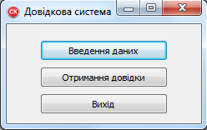
Рис.5.1 – Вигляд вікна головної форми

Крім головної форми проект містить ще дві форми, одна з яких призначена для введення даних, а інша — для отримання довідки.
При розробці вікна введення інформації для введення дати і часу потрібно використовувати компоненти MonthСalendar і DateTimePicker, а також Button або BitBtn, Label, Edit та LabeledEdit.
Для компоненту DateTimePicker встановити властивість Kind як dtkTime. Компоненти MonthСalendar і DateTimePicker призначені для введення дати та часу відправлення літаків. У полях, розміщених унизу форми, користувач вводить відповідну вхідну інформацію. Введені дані розміщуються в запис масиву після натискання на кнопку «Зберегти». Одночасно з заповненням масиву записів на панелі «Введено» підтверджується введена інформація. Після введення кількості записів, яка відповідає встановленому обмеженню, виводиться відповідне повідомлення і введення даних припиняється.
Зразок розташування компонентів показаний на рисунку.
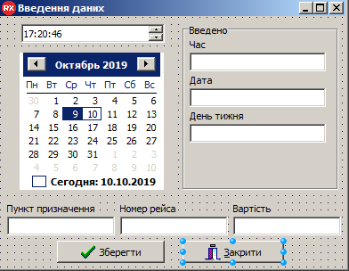
Вікно видачі довідок містить дві панелі (компоненти GroupBox), призначення яких слідує з написів. На кожній панелі розміщені по дві кнопки та по одному компоненту ListBox, в які виводиться довідкова інформація. Крім того, на панелях розміщуються компоненти Label, Edit, LabeledEdit.

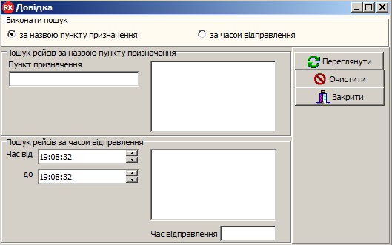
Є також кнопка для закриття вікна.
Додати до проекту також модуль без форми, для цього виконати команду головного меню File->New->Unit. Модуль зберегти у проекті під ім’ям UnCom, в ішні форми підключати в uses.
У модуль UnCom внести оголошення глобальних типів та змінних, так щоб файл містив, наприклад, наступне:
#include <System.Classes.hpp>
class tmas {
public:
AnsiString Punkt;
int nom_rejsa;
double st_bil;
TDateTime wremja;
tmas() { Punkt="-"; nom_rejsa=0; st_bil=0; wremja=NULL; }
};
int ogr_mas(3);
int kol_mas(0);

String A1[7] = {" Субота "," Неділя ", " Понеділок ",
" Вівторок ", " Середа "," Четвер "," П'ятниця "};

Нижче наведено частину програмного коду для обробників подій модулів.
Підключаємо за необхiднiстю модулі Unit2.h, Unit3.h, UnCom.h в #include.
Обробник виклику другоi форми:

Form2->ShowModal();

Обробник закриття:

Close();
//---------------------------------------------------------------------------
// Файл Unit2.pas

Обробник введення даних:
void __fastcall TForm2::Button1Click(TObject *Sender)
{
if (BitBtn1->Tag > ogr_mas-1) {
ShowMessage("Не можна більше ввести ");
exit;
};
LabeledEdit1->Text = TimeToStr(DateTimePicker1->Time);
LabeledEdit2->Text = DateToStr(MonthCalendar1->Date);
LabeledEdit3->Text = A1[DayOfWeek(MonthCalendar1->Date)];
Form3->mas[kol_mas].Punkt = LabeledEdit4->Text;
Form3->mas[kol_mas].nom_rejsa = StrToInt(LabeledEdit5->Text);
Form3->mas[kol_mas].st_bil = StrToFloat(LabeledEdit6->Text);
//double fraction, integer;
//*mas[kol_mas].wremja = DateTimePicker1->Time;
//ShowMessage(‘Время = ‘ + TimeToStr( mas[kol_mas].wremja));
BitBtn1->Tag = BitBtn1->Tag + 1;
kol_mas = kol_mas + 1;
// ShowMessage( ‘kol_mas ‘+ IntToStr( kol_mas));
// ShowMessage(‘Button1.Tag = ‘ + IntToStr( Button1.Tag));
}
//---------------------------------------------------------------------------

void __fastcall TForm2::Button2Click(TObject *Sender)
{
Close();
}
//---------------------------------------------------------------------------
// Файл Unit3.cpp
//---------------------------------------------------------------------------

Обробник отрмання довiдки:
class TForm3 : public TForm
{
…
public: // User declarations
__fastcall TForm3(TComponent* Owner);
tmas mas[3];
};
void __fastcall TForm3::BitBtn1Click(TObject *Sender)
{
int i;
if (RadioGroup1->ItemIndex==0) {
for (i=0; i<ogr_mas; i++) {
ShowMessage(mas[i].Punkt);
if (mas[i].Punkt == LabeledEdit1->Text) {
ListBox1->Items->Add(IntToStr(mas[i].nom_rejsa));
}
}
}
else {

String s;
TDateTime ogr1, ogr2;
for (i=0; i<ogr_mas; i++) {
ogr1 = DateTimePicker1->Time;
ogr2 = DateTimePicker2->Time;
if ((mas[i].wremja < ogr2) && (mas[i].wremja > ogr1)) {
ListBox2->Items->Add(mas[i].Punkt);
LabeledEdit2->Text = TimeToStr(mas[i].wremja);
}
}
}
}
//---------------------------------------------------------------------------
void __fastcall TForm3::BitBtn2Click(TObject *Sender)
{
if (RadioGroup1->ItemIndex==0) { ListBox1->Clear(); } else { ListBox2->Clear(); }
}
//---------------------------------------------------------------
Обробник «Очистити»:
ListBox1->Clear();

Обробник «Закрити»:
Close();

Оформити звіт, описавши проєктування.

